rompecabezas de transformaciones: eStudiante A

Realiza las siguientes transformaciones para cada preimagen dada.

|  |  |
| --- | --- |
|  | **1)** **Homotecia:** *k* = 2  **Traslación:**  **2)** **Homotecia:** *k* = 2  **Traslación:**  **3)** **Homotecia:** *k* = 2  **Traslación:** |
|  | **4)** **Traslación:**  **5)** **Reflexión:** sobre el eje *y*  **Traslación:**  **6)** **Reflexión:** sobre el eje *x*  **Traslación:**  **7)** **Traslación:**  **Rotación:** 180° |

rompecabezas de transformaciones: eStudiante A

Realiza las siguientes transformaciones para cada preimagen dada.

|  |  |
| --- | --- |
|  | **8)** **Traslación:** 6 unidades a la izquierda y 8 unidades hacia abajo  **9)** **Reflexión:** sobre el eje *y*  **Traslación:** |
|  | **10)** **Traslación:** |
|  | **11)** **Traslación:**  **12)** **Traslación:**  **Reflexión:** sobre el eje *y* |

rompecabezas de transformaciones: eStudiante B

Realiza las siguientes transformaciones para cada preimagen dada.

|  |  |
| --- | --- |
|  | **1)** **Homotecia:** *k* = 3  **Traslación:**  **2)** **Homotecia:** *k* = 3  **Traslación:**  **3)** **Homotecia:** *k* = 3  **Traslación:** |
|  | **4)** **Traslación:** 4 unidades a la derecha y 19 unidades hacia arriba |
|  | **5)** **Reflexión:** sobre el eje *y*  **Traslación:**  **6)** **Traslación:** |

rompecabezas de transformaciones: eStudiante B

Realiza las siguientes transformaciones para cada preimagen dada.

|  |  |
| --- | --- |
|  | **7)** **Traslación:**  **8)** **Reflexión:** sobre el eje *y*  **Traslación:**  **9)** **Homotecia:** *k* = 2  **Rotación:** 180°  **Traslación:**  **10)** **Homotecia:** *k* = 2  **Rotación:** 180°  **Traslación:**  **Reflexión:** sobre el eje *y* |
|  | **11)** **Rotación:** 270°  **Traslación:** |
|  | **12)** **Homotecia:**  **Rotación:** 90°  **Traslación:** |

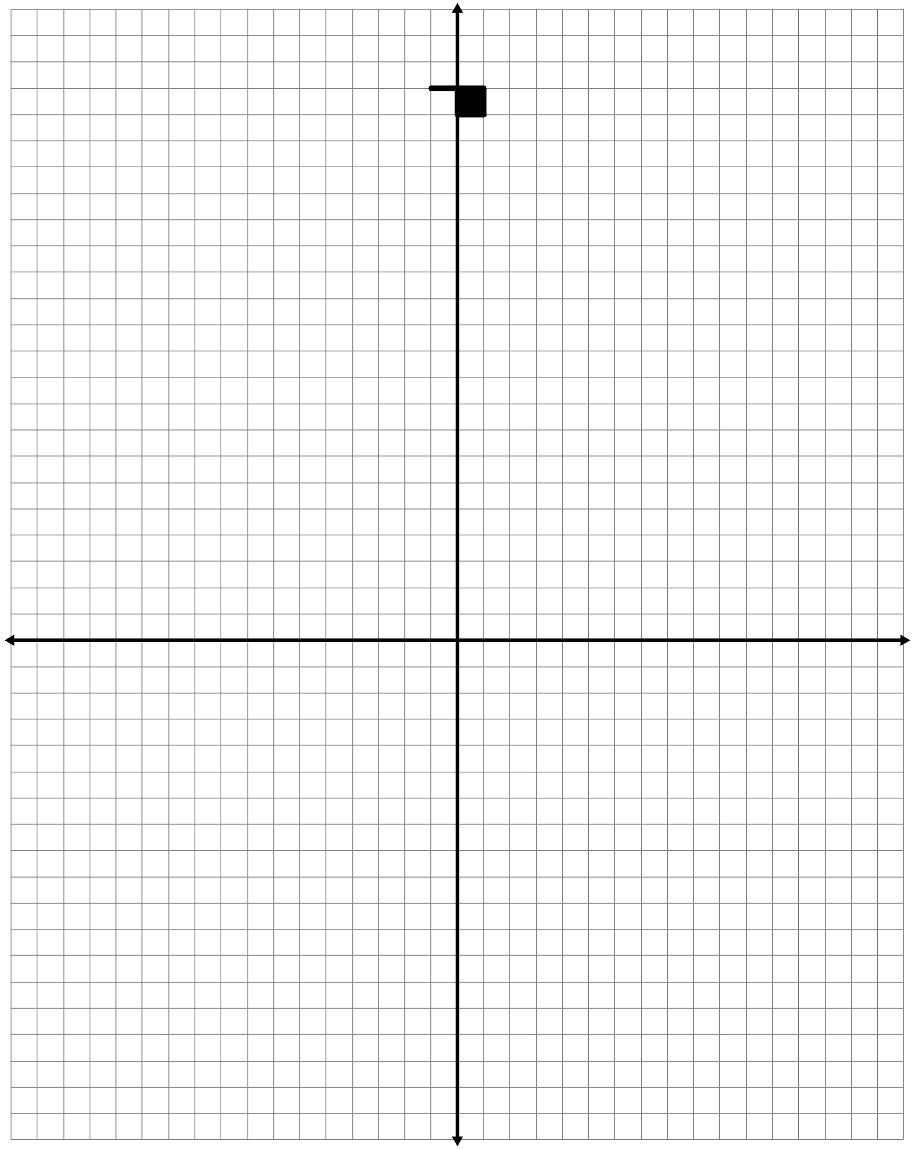 rompecabezas de transformaciones: Gráfica